ФИО педагога: Саблина Т.Л.
Программа: Акварель

Объединение: 3АН

Дата занятия по рабочей программе: 04.05.2020, 06.05.2020, 08.05.2020гг.

Тема занятия: Животные.
Задание: Нарисуйте морду любой собаки.
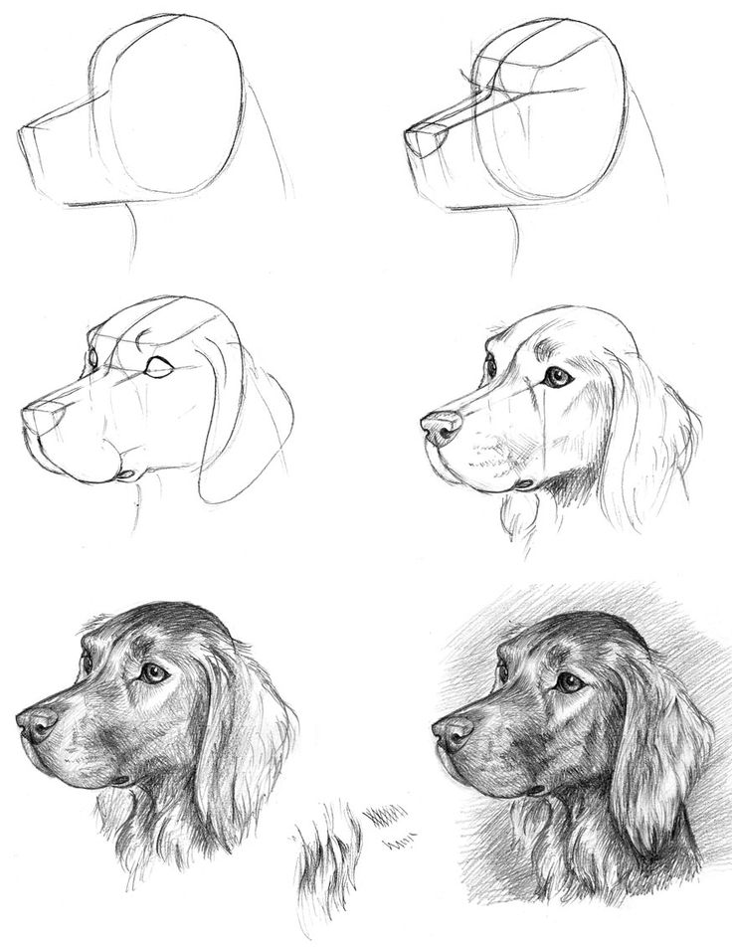
Материалы: бумага для акварели формата А3, простые карандаши, ластик, клячка
Порядок выполнения:
- Выберите ту собаку, которую желаете нарисовать (2H, или 4H)
- Затем наметьте общую форму
- Наметьте где у собаки будут располагаться глаза, нос
- Прорисуйте детально глаза, нос, уши, шею собаки
- После того, как всё прорисовали, приступайте к деталям и начинайте штриховать простыми карандашами
Важная информация (по необходимости):
- Лист бумаги можно расположить вертикально, или горизонтально
- Помните, что свет штрихуется твердыми карандашами, тень мягкими
- Привлекайте к работе родных.
- По завершению сфотографируйте работу и отправьте файл мне на почту: domra_ui@mail.ru.
- Укажите фамилию и имя на фотографии
- Проверьте качество фотографии перед отправкой.
Результат сдать педагогу: 10.05.2020 г.

